Описание опыта новых форм воспитательных практик
«Классный час»

Выполнил(а)
Учитель начальных классов
МБОУ «Тугнуйская СОШ»
Ергалова Виктория Александровна

с. Тугнуй,
2021 г.

Оглавление
- Вводная часть
- Основная часть
- Список использованной литературы
ПРИЛОЖЕНИЯ

Вводная часть

«В душе каждого ребенка есть невидимые струны!
Если их тронуть умелой рукой, они красиво зазвучат!»
(М.Горький)

Самым важным явлением в школе, самым поучительным предметом, самым живым примером для ученика является сам учитель. Он олицетворенный метод обучения, само воплощение принципа воспитания. В условиях современного мира он должен быть на шаг впереди тех, кого воспитывает. Уважение у ребят вызывает педагог, который духовно богат, справедлив, имеет свои принципы, умеет защищать интересы своего класса и свои собственные интересы, принимать каждого ребенка, уважать его как личность.
У педагога есть трудная, но очень важная миссия – быть классным руководителем. Уже 5 год своей педагогической деятельности я работаю классным руководителем и для меня это важно.
В чем же состоит моя концепция воспитания? В основе – понятие о воспитании как о целенаправленном управлении процессом развития личности. Ведь каждый ребенок – личность. Главное для меня – воспитать успешную личность, найти в каждом ребенке хорошее и развить в нем это.
Сущность воспитательной работы, для меня, заключается в несложной формуле: 3Д = Доверие + Диалог + Доброжелательность
Воспитательный процесс основан на следующих принципах:
- принцип открытости
- принцип привлекательности будущего дела
- принцип деятельности
- принцип свободы выбора
- принцип обратной связи
- принцип сотворчества
- принцип успешности

В своей воспитательной деятельности я выбрала следующие направления «Я - личность», «Я - гражданин», «Я выбираю путь», «Я и доброта», «Я и здоровье», «Я и природа», «Я и творчество».
Проектировать воспитательную систему класса я решила не одна, а совместно с родителями моих учеников. Ведь именно семья является важнейшим социальным институтом воспитания. Такое участие родителей в воспитательном процессе способствует созданию благоприятного климата и комфорта ребенка в школе и дома в семье. Но самое главное, такое взаимодействие помогает создать не просто класс, а команду, коллектив, который живет как единое целое.
Основной упор мы сделали на развитии личностных качеств каждого ребёнка. Просматривая варианты организации воспитательного процесса, мы вспомнили всё лучшее, добавили современное и приоритетное, и решили работать так, чтобы наши дети чувствовали себя нужными обществу и были успешными.
Работая по направлениям «Я - личность», «Я - гражданин» мы взяли за основу воспитательной деятельности такую ,

Создать ДОМ ДРУЖБЫ можно только из «строительного материала» с особыми свойствами: доброты, понимания, заботы, взаимопомощи, терпения, такта, юмора. План-проект постройки дома решили дать возможность составить его будущим жильцам - моим ученикам. Сколько всего они выдумали. Все это стало будущими «кирпичиками» фундамента нашего дома. Общий мозговой штурм помог определить более значимые и посильные дела.
Играть начал весь класс, поделились на команды, но цель у всех была одна - построить общий дом. С начала учебного года проведены следующие мероприятия: акция «Добрые руки», создавали брошюры, открытки для учителей, ветеранов к различным праздникам, акция «Добрая суббота», приняли участие в фестивале «Путь к успеху», посвящённому дню учителя. Родители тоже не остались в стороне. Мамы и папы приняли участие в общешкольной осенней ярмарке «Краски осени». Всю конструкцию здания венчает крыша хорошего настроения - совместный праздник «Вместе – мы сила!», на который мы приглашаем всех, кто помогал нам в строительстве Дома Дружбы.
Мои воспитанники должны быть умными, грамотными, ответственными, креативными. Отсюда, появилось направление на развитие коммуникативных, познавательных интересов, расширение кругозора и эрудиции, самореализации – «Я выбираю путь».
Следующий этап - научить тому, что умеешь сам или научиться этому вместе с детьми. Эти направления «Я и доброта», «Я и творчество», «Я и здоровье», «Я и природа» реализовались через форму воспитательной работы «Дружные ладошки», способствует формированию широкого поля деятельности для творческого самопроявления учащихся, выявлению и поддержки индивидуальности, обретению уверенности, развитию взаимоуважения, взаимопомощи и коммуникации. Классный коллектив делится на группы по пять человек («ладошка»). В течение учебного года каждая такая ладошка проводит на классных часах пять мастер-классов, где руководителем является один из родителей команды детей, входящих в «ладошку». В этом году уже родитель 1 класса провёл мастер – класс по созданию лэпбука на тему «Родина начинается с семьи», это способствовало активному взаимодействию участников образовательного процесса «классный руководитель» - « учащиеся 1 класса» - «родитель», побуждению родителей к проявлению искренней заинтересованности в действиях ребёнка и их эмоциональной поддержке; Но нужно отметить, что, данная форма работы с детьми и родителями пока вызывает у них трудности, т.к. не все ещё не все освоили навык публичного выступления и испытывают боязнь ошибки или неудачи.
Таким образом, целью моей воспитательной работы является воспитание человека, востребованного современным обществом, воспитание ЛИЧНОСТИ, который является лидером; интеллектуалом; человечным; неординарным; ведущим образ жизни, сохраняющий здоровье; стремящимся к саморазвитию; трудолюбивым; мягким сердцем, но сильным духом, одним словом, я хочу увидеть своих учеников личностями, готовыми к следующим жизненным этапам.
Крепкая семья – главное богатство любого человека, основа для могущества нашей обширной страны. У меня своя семья, которой я очень дорожу, но мой долг как классного руководителя направить, воспитать, научить доброму ещё одну большую, дружную и такую родную КЛАССную семью.

Основная часть
Классный час в 1 классе
Тема: «Что мы Родиной зовём»
Цель: формирование патриотических чувств обучающихся, нравственного самоопределения.
Задачи:
- Обеспечить усвоение знаний о понятии «Родина», символике Российской Федерации.
- Развивать творческое мышление обучающихся, обогащать словарный запас детей.
- Способствовать созданию эмоционально положительной основы для развития патриотизма - любви и преданности Родине, воспитывать доброжелательность к окружающим людям.
Материально-техническое обеспечение:
- Компьютер, проектор, экран.
- Аудиозаписи.
- Видеоролик о Родине.
Дидактический материал:
- словарь, карточки со словами;
- ватман с написанным словом РОДИНА для раскрашивания;
-пазлы «герб России», «герб республики Бурятия», «герб Мухоршибирского района»;
- раздаточный материал достопримечательностей Мухоршибирского района.
Методическое обеспечение: творческая словесная и практическая деятельность, технология творческих мастерских.
Формы работы: групповая, фронтальная,
Словарная работа: герб, флаг, гимн.
Ход классного часа
- Орг. момент. Под мелодию песни «С чего начинается Родина» родитель читает:
Что мы Родиной зовём?
Дом, где мы с тобой живём,
И берёзки, вдоль которых
Рядом с мамой мы идём.
Что мы Родиной зовём?
Поле с тонким колоском,
Наши праздники и песни,
Тёплый вечер за окном.
Что мы Родиной зовём?
Всё, что в сердце бережём,
И под небом синим-синим
Флаг России над Кремлём.
- Сегодня мы будем говорить о нашей Родине
2. Актуализация знаний детей:
- А как вы понимаете слово «Родина»?
• Это и великая страна с великой историей.
• Это и тот клочок земли, где ты родился и рос.
• Тот клочок земли, где находятся могилы твоих предков.
• Где ты познал первые радости и неудачи.
- Родина! Это слово с детства знает каждый. Родина – это место, где ты родился, где ты живёшь со своими родителями, со своими друзьями.
Ребята, как называется наша Родина? (ответы обучающихся)
Россия или Российская Федерация.
Великую землю,
Любимую землю,
Где мы родились и живём.
Мы Родиной светлой,
Мы Родиной милой,
Мы Родиной нашей зовём.
3. Определение состава творческих мастерских.
- Сейчас нам важно распределиться по группам (ладошкам) для выполнения творческих заданий.
Дети – представители каждой группы - подходят к учителю и вытягивают по одной букве, далее они встают в одну шеренгу, составляя слово Р О Д И Н А. Таким образом определяется порядок выступления группы и характер творческого задания (с обратной стороны каждой буквы – задание).
1 группа – информаторы. Задание: найти в словаре определение понятия «Родина» и, пользуясь предложенными словами на карточках, составить определение на табло. (Приложение1)
2 группа – художники. Задание: вспомнить расположение цветов на флаге России и раскрасить слова РОДИНА данными цветами. (Приложение2)
3 группа – стихоплёты. Задание: из предложенных строчек воспроизвести гимн Росси – Бурятии – Мухоршибирского района. (Приложение 3)
4 группа – чувствующие красоту. Задание: подобрать к слову Родина как можно больше красивых определений.
5 группа – конструкторы. Задание: определить, какой из гербов относится к России, Бурятии и Мухоршибирскому району. Составить их из частей (правильно подобрав цвет фона, рисунок в центре, прочие детали). ПРИЛОЖЕНИЕ 4
6 группа – исследователи. Задание: Соотнесение достопримечательностей Мухоршибирского района и их названия. ПРИЛОЖЕНИЕ 5
Учитель: Каждый человек, живущий на нашей планете, испытывает чувство гордости за свою Родину, свой народ и страну, свою землю и её историю. А олицетворяют родную землю её символы.
4. Практическая работа в творческих мастерских (дети + родители).
5. Защита творческих работ. В процессе защиты учитель проводит словарную работу над понятиями «герб», «флаг», «гимн».
6. Мастер – класс проекта «Родина начинается с семьи».
Проведение мастер – класса по созданию лэпбука на тему «Родина начинается с семьи»
- Важно быть добрым и внимательным к окружающим людям, и тогда наша Родина будет жить без бед и неурядиц, и тогда над нами вечно будет сиять солнышко и небо - синие-синее…
(просмотр видеоролика о Родине)
7. Рефлексия. – Посмотрите на результат нашего творчества. Что больше всего вам понравилось при выполнении данной работы?
Из каких источников мы узнаём о своей Родине?
Как по вашему мнению нужно относиться к своей Родине, своей стране?

Как прекрасна наша Родина!
Нет на свете родины милее,
Где других лазурней небеса,
Солнце ярче, звёзды всех светлее,
Где отрадны рощи и леса;
Где в реках стремительные воды.
Голубеют, словно бирюза,
Где, когда настанет непогода,
Весь народ выходит, как гроза!
Нет на свете Родины дороже.
Надо всем нам делать для неё,
Чтобы день, который нами прожит,
Каждым часом радовал её.
Всюду все в её раздольях – наше.
Отдадим ей думы и дела.
И кругом садами опояшем,
Чтобы вечно Родина цвела!

Список использованной литературы
- Интернет – источники:
https://multiurok.ru/files/novye-formy-vospitatelnykh-praktik.html
https://www.prodlenka.org/metodicheskie-razrabotki/34085-innovacionnye-formy-provedenija-klassnyh-chas
https://master2u.ru/mukhorshibir-tourizm/fotogalereia/

ПРИЛОЖЕНИЕ1
Задание для 1 группы «Информаторы».
РОДИНА - родная сторона,
место рождения,
воспринимаемое человеком
«через лоно матери»,
в единстве
со своими предками
и прикрепляющее его
ко всему человечеству.

ПРИЛОЖЕНИЕ 2
Задание для 2 группы – «Художники»

РОДИНА

ПРИЛОЖЕНИЕ 3
Задание для 3 группы «Сстихоплёты»
Россия — священная наша держава,
Россия — любимая наша страна.
Могучая воля, великая слава —
Твое достоянье на все времена!
Брусничный дух, черемухи дыханье,
Лилового багульника настой.
Я не дышу, а пью благоуханье
Моей земли, равнинной и лесной.
Славься, Отечество наше свободное,
Братских народов союз вековой,
Предками данная мудрость народная!
Славься, страна! Мы гордимся тобой!
Любимый район мой родной,
Мы связаны общей судьбой,
И пусть пролетают года,
Ты в памяти нашей всегда.
Таежная, озерная, степная,
Ты добрым светом солнечным полна.
Цветущая от края и до края,
Будь счастлива, родная сторона.
Любуюсь я твоей красой,
И хлебным полем, и тайгой,
Тугнуйский край, степная ширь,
Земля моя — Мухоршибирь.

ПРИЛОЖЕНИЕ 4
Задание для 5 группы «Конструкторы»
(из данных изображений делается пазл)
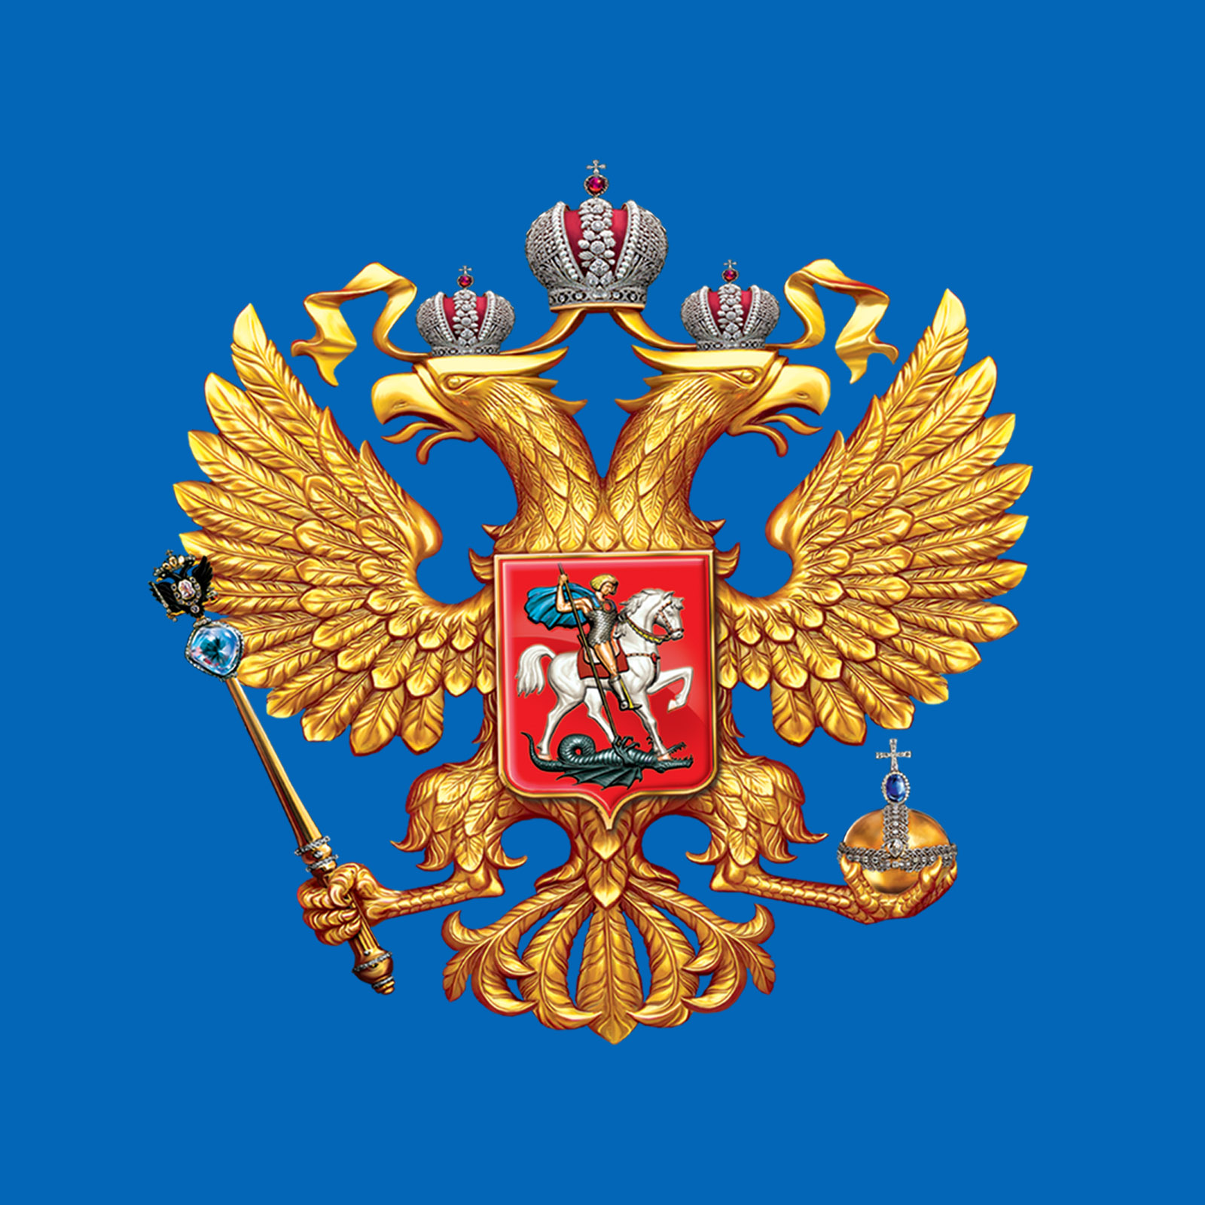





ПРИЛОЖЕНИЕ 5
Задание для 6 группы «Исследователи»

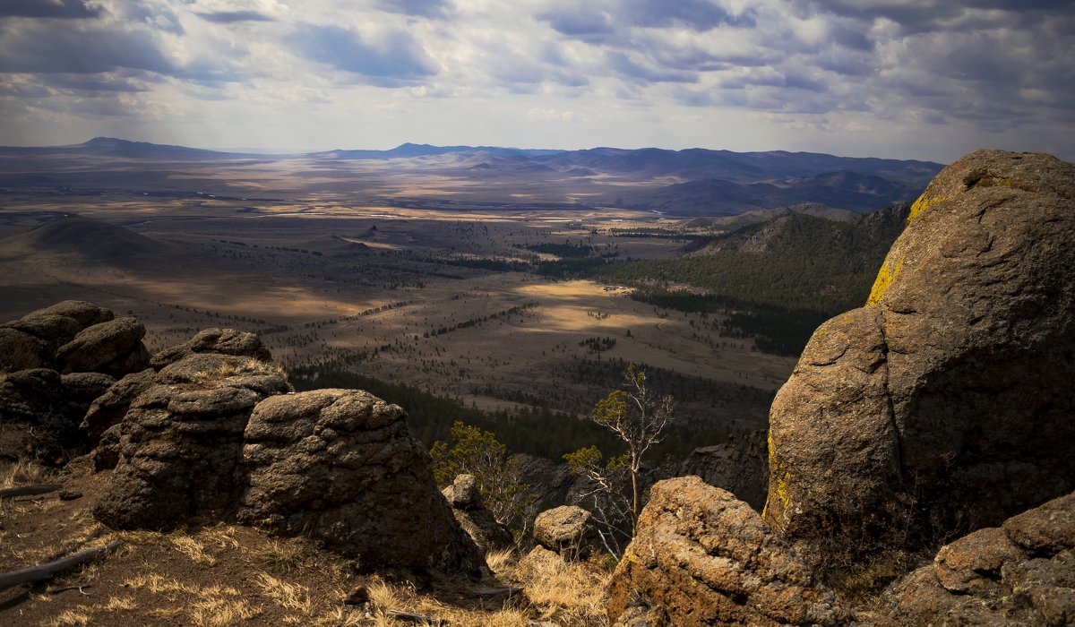

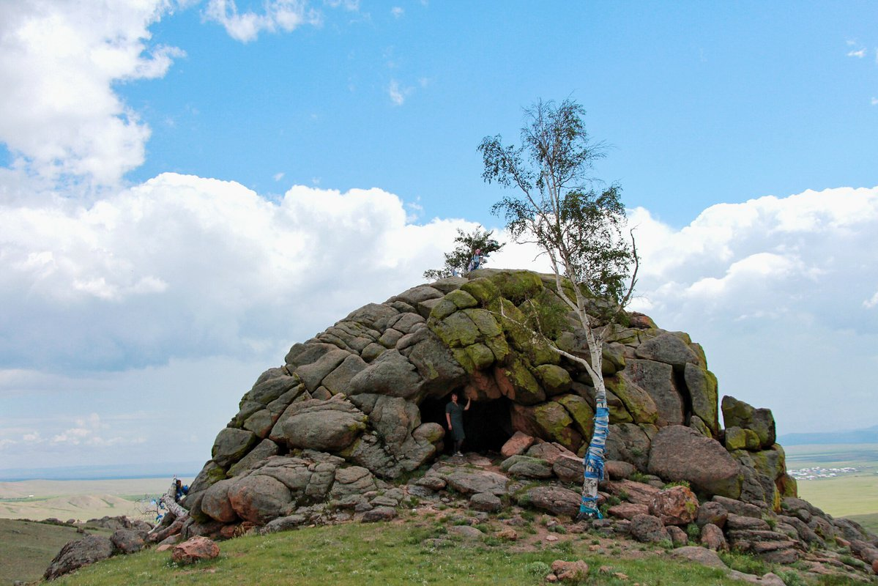
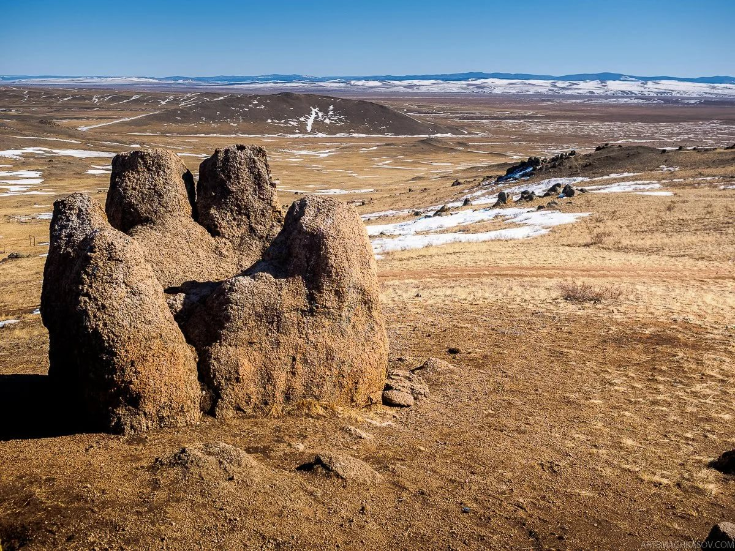
«ПЯТЬ ПАЛЬЦЕВ»
«ЮРТА ЧИНГИСХАНА»
«ТУГНУЙСКИЕ СТОЛБЫ»

